ПИШПЕК
Сведения для этой эпохи пока не найдены
42.87967, 74.59769

Фотография пока не добавлена
РУССКИЙ
Сведения для этой эпохи пока не найдены.

ФРУНЗЕ
Стадион «Спартак»
42.87967, 74.59769
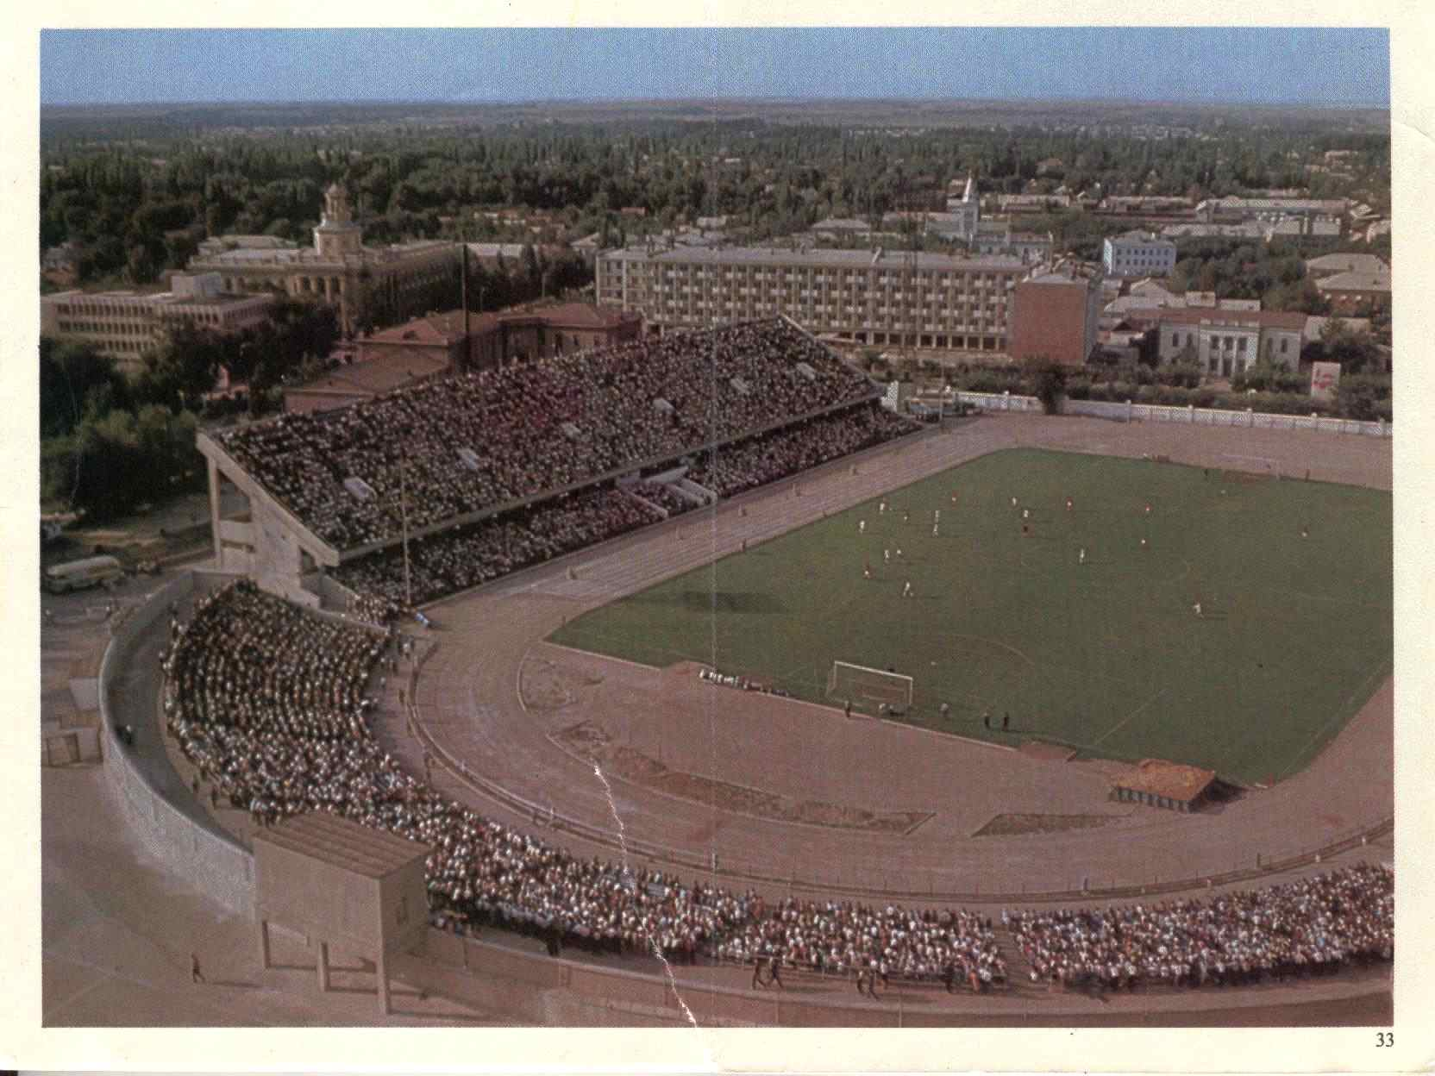
Стадион «Спартак»
РУССКИЙ Стадион «Спартак»
, 60-е.
Источник: https://bimap.su/description/frunze/85_Stadion60.txt · BIMAP
Фотографии и материалы принадлежат их авторам; лицензия не указана

БИШКЕК
Сведения для этой эпохи пока не найдены
42.87967, 74.59769

Фотография пока не добавлена
РУССКИЙ
Сведения для этой эпохи пока не найдены.

